 |  | 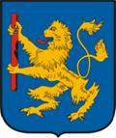

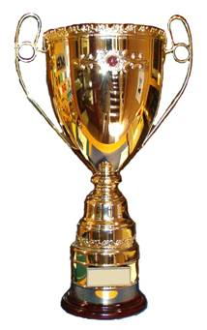

XII. Nemzetek Kupája

VÉGSŐ ISTVÁN (III.DAN) EMLÉKVERSENY

Nemzetközi ITF Taekwon-do Gyermek-Serdülő-Ifjúsági Kupa

A VERSENY FŐVÉDNÖKE
Harmat László VIII. Dan Nagymester,
a Magyar ITF Taekwon-do Szövetség Elnöke
VERSENYKIÍRÁS
VERSENYIGAZGATÓ

Kozák László VI. Dan nemzetközi mester
A BÍRÓI TESTÜLET ELNÖKE

Sebestyén Pál VI. Dan nemzetközi mester

A verseny helye
Hatvan: Kodály Zoltán Általános Iskola (6-os iskola) Tornaterme
Cím: 3000 Hatvan, Géza Fejedelem út 2.
Ideje
2014. május 17.
Tervezett versenyprogram
május 16. (péntek)
17.00-21.00-ig mérlegelés
május 17. (szombat)
7.00-8.30: mérlegelés /több kialakított mérlegelési helyen/
8.30-9.00: technikai, bírói értekezlet
9.30-13.00: selejtezők, döntők (forma+küzdelem) + erőtörés
13.00-14.00: Ebéd (közben bemutatók)
14.00-15.00: ÜNNEPÉLYES MEGNYITÓ és a formagyakorlatok eredményeinek kiosztása ( Sztárvendég: Görbe Nóra „LINDA”
15.00-18.30: küzdelmi selejtezők és döntők
18.30-19.30: ünnepélyes eredményhirdetés
Orvos a helyszínen lesz, azonban a szervezők SEMMILYEN sportsérülésért felelősséget nem vállalnak. Edzők felelőssége a szülői hozzájárulások megléte
Nevezési feltételek
A tagsági könyvben bejegyzett 6. hónapnál nem régebbi „VERSENYEZHET sportorvosi engedély és minimum 9 gup (fehér/sárga öv)
Nevezési díj
4000Ft/fő melyet a regisztrációnál (mérlegelésnél) kell megfizetni. Mindkét versenyszámban indulásra jogosít.
Formagyakorlat
Gyerek 2004- és fiatalabb
Serdülő 2000-2001-2002-2003-ben születettek
Ifi 1996-1997-1998-1999-ben születettek
Mindhárom kategóriára (fiú-lány) érvényesek az alábbi szabályok:
A versenyzők párokban mutatják be a gyakorlatot, egyenes kieséses rendszerben juthatnak tovább.
9-7 gup övfokozat
Kötelező formagyakorlat a selejtezőkben: Dan-Gun tull
6-4 gup övfokozat
Kötelező formagyakorlat a selejtezőkben: Won-Hyo tull
3-1gup övfokozat
Kötelező formagyakorlat a selejtezőkben: Toi-Gye tull
Dan övfokozat
Kötelező formagyakorlat a selejtezőkben: Kwang- Gae tull
A döntőbe jutott versenyzők először a kötelező formát mutatják be. Ezt követően a zsűrielnök által meghatározottat.
Az EGÉSZ formagyakorlat verseny alatt NEM kérhető a versenyzőktől az övfokozatuknál magasabb formagyakorlat.
Küzdelem
Küzdelmi idő
Selejtezők: 1×2 perc
Döntők: gyerek, serdülő: 2×1,5 perc
Ifik : 2×2 perc
Light-contact szabályok szerint
Kötelező védőfelszerelés minden kategóriában:fejvédő, kézvédő ,lábfejvédő
Ifjúsági kategóriában: szuszpenzor + fogvédő
Ajánlott: sípcsontvédő, lányoknak mellvédő
Gyerek: 2004- és fiatalabb
Súlycsoportok:
fiú: -25, -30,-35,-40,+40,
lány: -25,-30,-35,-40,+40
Serdülő I: 2002-2003-ben születettek
Súlycsoportok:
fiú: -30,-35,-40,-45,+45
lány: -30,-35,-40,-45,+45
Serdülő II: 2000-2001-ben születettek
Súlycsoportok:
fiú:-45, -50,-55,-60,+60
lány:-40,-45,-50,-55,+55
Ifjúsági: 1996-1997-1998-1999 ben születettek
Súlycsoportok:
fiú: -55,-62,-69,-76, -83, +83
lány: -45,-51,-57,-63,+63
A küzdelmek négy páston folyamatosan folynak.
Díjazás
Az 1hely:kupa, érem, oklevél, 2. és a két 3. helyezett érem és oklevél.
A három legeredményesebb klub trófeát kap.(Külföldiek külön)
Óvás
Csak az edző (vagy a csapatkapitány) nyújthat be óvást a vitatott mérkőzés után öt (5) percen belül a Bírói Testület Elnökének 5000Ft-os illeték megfizetésével. Az illetéket csak akkor térítik vissza az edzőnek (vagy csapatkapitánynak) ha a Bírói Bizottság helyt ad az óvásnak. Óvás esetén a győztes nem versenyezhet tovább addig, amíg a Bírói Bizottság meg nem hozta a döntését. A tanácskozás ideje alatt a páston a versenyzés szünetel.
Versenybírók
A Magyar ITF Taekwon-do Szövetség bírói tagjai, a Bírói Testület vezetőjével történt egyeztetés alapján, (felkérésre) ezen kívül a külföldről érkező bírók.A bírók, zsűri elnökök tiszteletdíja megegyezik az elmúlt évek gyakorlata alapján. A bírók és klubvezetők étkezése étteremben lesz.
Nevezési határidő
2014. Május 12.-hétfő- 24:00, a mellékelt nevezési lap kitöltésével. (nevezést a helyszínen NEM fogadunk el.) Kérem az edzőket, hogy a nevezési lapra azt a súlycsoportot írjátok, amelyikben a versenyző indul és a pontos születési adatokat adjátok meg!( csak a nevezési lapra írtakat fogadjuk el)
Regisztrációnál történő (súly) változás:30 perce van fogyasztásra,Ha ezután sem fér be a kategóriájába: kizárás
A szállásigényt a nevezési lapon jelezni kell!A helyszínen büfé üzemel. Belépőjegy: 500ft
Minden csapattal 1fő edző és 1fő segédedző belépése ingyenes.
Az öltözőben hagyott értékekért felelősséget nem tudunk vállalni.
Eredményes felkészülést és sikeres versenyzést kívánunk: Tekvan!
Nevezési cím: cupofnations2014@gmail.com
Szervező: Dudás Attila V. dan Tel: 30/270-1798

Végső István (50) Mesterbarátunk emlékére – aki nagyon jó erőtörő volt- 12.00 órakor kézzel-törési versenyszám lesz (CSAK) IFJÚSÁGI kategóriában. A törések kizárólag KÉZÉL-lel,/ sonkal/ EGYSZERI RÁMÉRÉSSEl !!!!!!! (egynél több rámérés: kizárás) történhet deszkalapokra. ( a falapokat Ács Sánta Imre (V.dan) mester klubja biztosítja a Hatvani TKD Klub részére) A deszkalapok betontömbökre lesznek helyezve (a Budapesti DAN- vizsgákhoz hasonlóan ) A kezdő lapok mennyiségét a verseny megkezdése előtt a bírók határozzák meg a nevezők számától függően. Nevezés a helyszínen (regisztrációnál ) történik 1000 ft befizetésével. Egyenlő lap-törés esetén a kisebb súlyú versenyző a győztes. Csak első helyezett van.

DÍJ: Szamurájkard és Trófea + egyedi oklevél
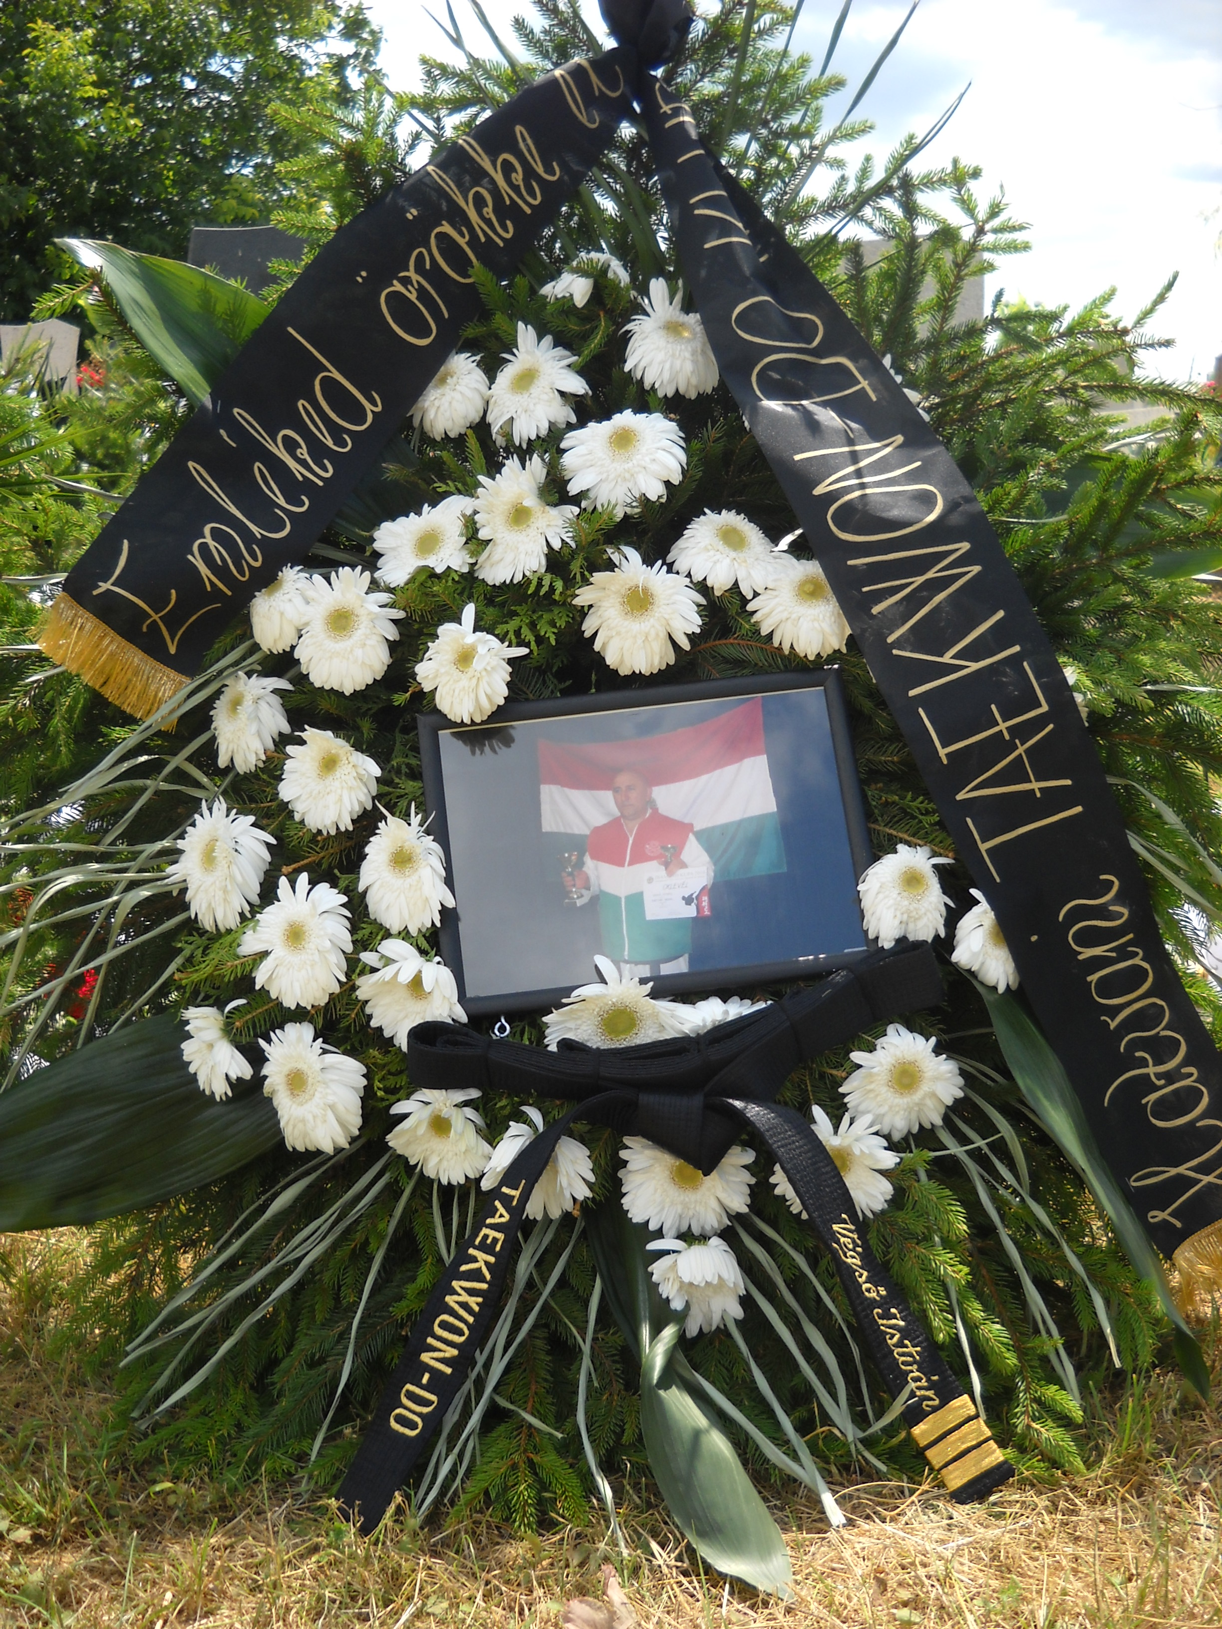
 | XI. NEMZETEK KUPÁJA  Gyermek, Serdülő, Ifjúsági ITF Taekwon-do verseny  HATVAN – 2014 | 
Klub .......................................................................................................................................................................................................................
Klubvezető neve, telefonszáma: ...........................................................................................................................................................................
Bírók: ....................................................................................................................................................................................................................
Szállás igény: ........................................................................................................................................................................................................

 | Név | Születési dátum | Neme |  | Övfokozat  (GUP/DAN) | Versenyszám |  | Súly-kategória
 | Név | Születési dátum | Fiú  (X) | Lány  (X) | Övfokozat  (GUP/DAN) | Formagyakorlat  (X) | Küzdelem  (X) | Súly-kategória
1 |  | .
2
3
4
5
6
7
8
9
10

 | Név | Születési dátum | Neme |  | Övfokozat  (GUP/DAN) | Versenyszám |  | Súly-kategória
 | Név | Születési dátum | Fiú  (X) | Lány  (X) | Övfokozat  (GUP/DAN) | Formagyakorlat  (X) | Küzdelem  (X) | Súly-kategória
11 |  | .
12
13
14
15
16
17
18
19
20
21
22
23
24
25
26
27
28
29
30
31
32
33
34
Dátum: ....................... Aláírás:..............................................

